**Описание**

1. **Определение темы ИС**

Информационная система для службы доставки еды.

1. **Цель создания ИС**

ИС создается с целью автоматизации работы службы.

1. **Целевая аудитория ИС**

Пользователи службы доставки, администраторы ресторанов-партнеров.

1. **Описание вариантов сбора данных для ИС**

Ввод данных в веб-форме

1. **Функционал ИС**

Заказ доставки еды из ресторанов-партнеров – пользователи

Добавление, изменение, удаление товаров – администратор ресторана

1. 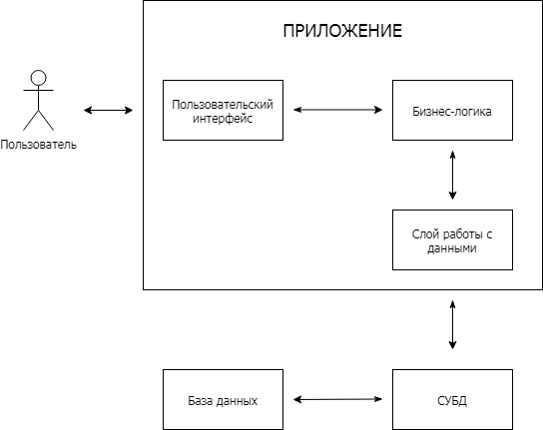**Логическая структура ИС**